BÀI 45. ẢNH CỦA VẬT TẠO BỞI THẤU KÍNH PHÂN KỲ
I. Tóm tắt lí thuyết
1. Đặc điểm ảnh của một vật tạo bởi thấu kính phân kì
- Vật sáng đặt ở mọi vị trí trước thấu kính phân kì luôn cho ảnh ảo, cùng chiều, nhỏ hơn vật và luôn nằm trong khoảng tiêu cự của thấu kính.
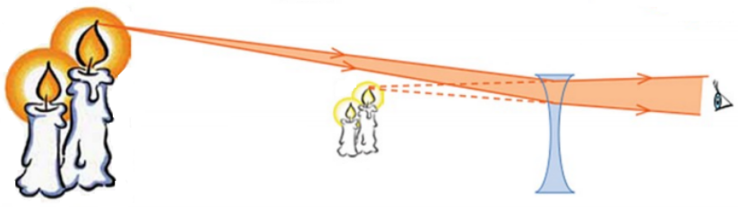
- Vật đặt rất xa thấu kính, ảnh ảo của vật có vị trí cách thấu kính một khoảng bằng tiêu cự.
2. Cách dựng ảnh của vật qua thấu kính phân kì
a) Cách dựng ảnh của điểm sáng S tạo bởi thấu kính phân kì
Từ S ta dựng hai tia (trong ba tia đặc biệt) đến thấu kính, sau đó vẽ hai tia ló ra khỏi thấu kính. Hai tia ló không cắt nhau thực sự mà có đường kéo dài của chúng cắt nhau, giao điểm cắt nhau đó chính là ảnh ảo S’ của S.
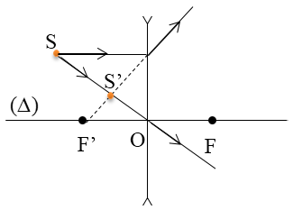
b) Cách dựng ảnh của vật sáng AB tạo bởi thấu kính phân kì
Muốn dựng ảnh A’B’ của AB qua thấu kính (AB vuông góc với thấu kính, A nằm trên trục chính), chỉ cần dựng ảnh B’ của B bằng hai trong ba tia sáng đặc biệt, sau đó từ B’ hạ vuông góc xuống trục chính.
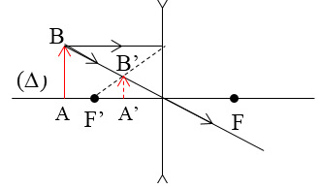
II. PHƯƠNG PHÁP GIẢI
Cách xác định vị trí của ảnh khi biết vị trí của vật và tiêu cự hay xác định vị trí của vật khi biết vị trí của ảnh và tiêu cự hay xác định tiêu cự khi biết vị trí của ảnh và vị trí của vật.
Cách 1: Vẽ ảnh của một vật theo phương pháp nêu trên. Sử dụng tính chất của tam giác đồng dạng để suy ra đại lượng cần xác định.
Cách 2: Áp dụng công thức 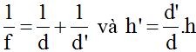 để xác định.
Trong đó: vật là vật thật.
f là tiêu cự của thấu kính phân kì (f < 0).
d là khoảng cách từ vị trí của vật đến thấu kính.
d’ là khoảng cách từ vị trí của ảnh đến thấu kính (ảnh ảo nên d’ < 0).
II. Bài tập vận dụng
Câu 1: Ảnh của một ngọn nến qua một thấu kính phân kì:
A. có thể là ảnh thật, có thể là ảnh ảo.
B. chỉ có thể là ảnh ảo, nhỏ hơn ngọn nến.
C. chỉ có thể là ảnh ảo, lớn hơn ngọn nến.
D. chỉ có thể là ảnh ảo, có thể lớn hơn hoặc nhỏ hơn ngọn nến.
Câu 2: Ảnh ảo của một vật tạo bởi thấu kính hội tụ và thấu kính phân kì giống nhau ở chỗ:
A. đều cùng chiều với vật
B. đều ngược chiều với vật
C. đều lớn hơn vật
D. đều nhỏ hơn vật
Câu 3: Vật đặt ở vị trí nào trước thấu kính phân kì cho ảnh trùng với vị trí tiêu điểm:
A. Đặt trong khoảng tiêu cự.
B. Đặt ngoài khoảng tiêu cự.
C. Đặt tại tiêu điểm.
D. Đặt rất xa.
Câu 4: Một vật sáng được đặt tại tiêu điểm của thấu kính phân kì. Khoảng cách giữa ảnh và thấu kính là:
A.
B.
C. 2f
D. f
Câu 5: Vật sáng AB được đặt vuông góc với trục chính tại tiêu điểm của một thấu kính phân kì có tiêu cự f. Nếu dịch chuyển vật lại gần thấu kính thì ảnh ảo của vật sẽ:
A. càng lớn và càng gần thấu kính.
B. càng nhỏ và càng gần thấu kính.
C. càng lớn và càng xa thấu kính.
D. càng nhỏ và càng xa thấu kính.
Câu 6: Vật AB có độ cao h được đặt vuông góc với trục chính của một thấu kính phân kì. Điểm A nằm trên trục chính và có vị trí tại tiêu điểm F. Ảnh A’B’ có độ cao là h’ thì:
A. h = h’
B. h = 2h’
C. h’ = 2h
D. h < h’
Câu 7: Lần lượt đặt vật AB trước thấu kính phân kì và thấu kính hội tụ. Thấu kính phân kì cho ảnh ảo A₁B₁, thấu kính hội tụ cho ảnh ảo A₂B₂ thì:
A. A₁B₁ < A₂B₂
B. A₁B₁ = A₂B₂
C. A₁B₁ > A₂B₂
D. A₁B₁ ≥ A₂B₂
Câu 8: Một người quan sát vật AB qua một thấu kính phân kì, đặt cách mắt 8 cm thì thấy ảnh của mọi vật ở xa, gần đều hiện lên cách mắt trong khoảng 64 cm trở lại. Xác định tiêu cự của thấu kính phân kì:
A. 40 cm
B. 64 cm
C. 56 cm
D. 72 cm
Câu 9: Đặt vật AB trước một thấu kính phân kì có tiêu cự f = 12 cm. Vật AB cách thấu kính khoảng d = 8 cm. A nằm trên trục chính, biết vật AB = 6 mm. Ảnh của vật AB cách thấu kính một đoạn bằng bao nhiêu?
Câu 10: Cho trục của một thấu kính, A’B’ là ảnh của AB như hình vẽ:
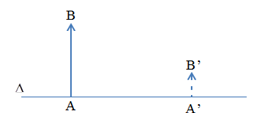
a) Không cần vẽ ảnh, hãy cho biết A’B’ là ảnh thật hay ảnh ảo? Thấu kính đã cho là hội tụ hay phân kì? Tại sao?
b) Vẽ hình xác định quang tâm O, tiêu điểm F, F’ của thấu kính.
c) Hãy xác định vị trí của ảnh, của vật và tiêu cự của thấu kính. Biết ảnh A’B’ chỉ cao bằng vật AB và khoảng cách giữa ảnh và vật là 2,4 cm.

